ПЕТРОЗАВОДСКИЙ ГОРОДСКОЙ СОВЕТ

_____ сессия _____ созыва

РЕШЕНИЕ

от _________ № _________

О внесении изменения в Правила землепользования и
застройки города Петрозаводска в границах
территории Петрозаводского городского округа

В соответствии со статьями 31, 32, 33 Градостроительного кодекса Российской Федерации, учитывая протокол публичных слушаний от 08.12.2022 и заключение о результатах публичных слушаний от 08.12.2022, Петрозаводский городской Совет

РЕШИЛ:
Внести следующее изменение в статью 22 Правил землепользования и застройки города Петрозаводска в границах территории Петрозаводского городского округа, утвержденных Решением Петрозаводского городского Совета от 11.03.2010 № 26/38-771 «Об утверждении Правил землепользования и застройки города Петрозаводска в границах территории Петрозаводского городского округа»:
- изменить зону производственных объектов сельскохозяйственного назначения (Со) на зону коммунально-складских объектов III-V классов опасности (Пк III-V) для земельных участков с кадастровыми номерами 10:20:0060201:359, 10:20:0060201:360, 10:20:0060201:362, 10:20:0060201:363, 10:20:0060201:373, 10:20:0060201:377, находящихся в районе Птицефабрика ул., согласно схеме.

Председатель Петрозаводского  городского Совета  Н.И. Дрейзис |  | Глава Петрозаводского  городского округа  В.К. Любарский

Приложение к Решению Петрозаводского городского Совета
от____________ № _________

Схема
Выкопировка из Правил землепользования и застройки города Петрозаводска в границах территории Петрозаводского городского округа, утвержденных Решением Петрозаводского городского Совета от 11.03.2010 № 26/38-771

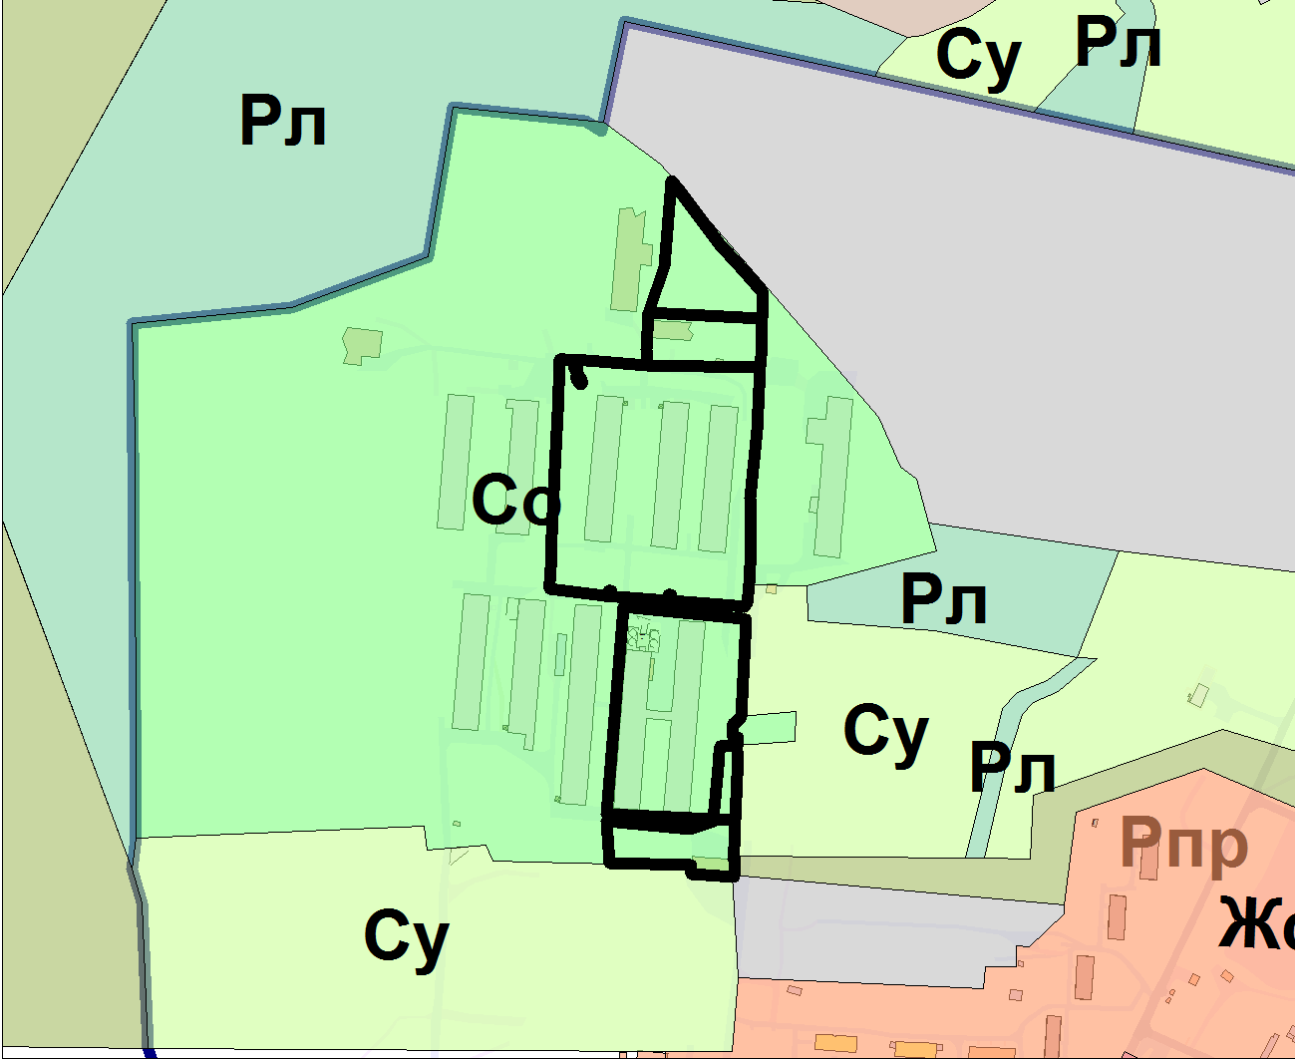
Вносимое изменение

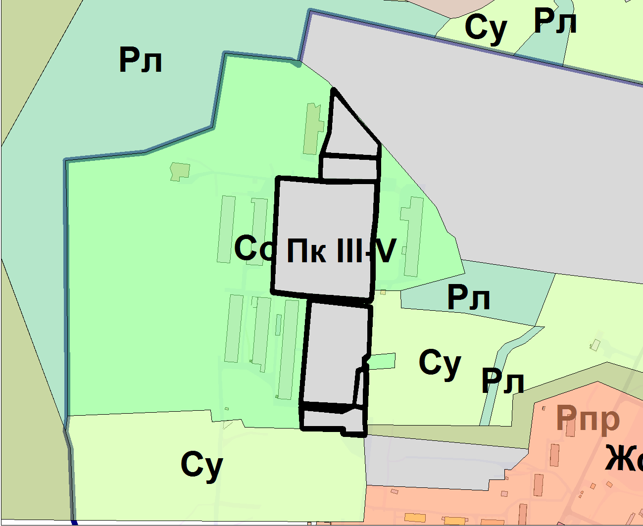

ПОЯСНИТЕЛЬНАЯ ЗАПИСКА
к проекту решения Петрозаводского городского Совета
«О внесении изменения в Правила землепользования и застройки города Петрозаводска в границах территории Петрозаводского городского округа»

В соответствии со ст. 33 Градостроительного кодекса РФ и Положением о порядке деятельности комиссии по подготовке проекта Правил землепользования и застройки города Петрозаводска в границах территории Петрозаводского городского округа (далее – комиссия), утвержденным постановлением Главы Петрозаводского городского округа от 08.10.2008 № 2613 «О подготовке Правил землепользования и застройки города Петрозаводска в границах территории Петрозаводского городского округа», заинтересованные лица вправе обратиться в комиссию с предложениями о внесении изменений в Правила землепользования и застройки города Петрозаводска в границах территории Петрозаводского городского округа, утвержденные Решением Петрозаводского городского Совета от 11.03.2010 № 26/38-771 (далее - Правила).
На заседании комиссии от 28.09.2022 были рассмотрены предложения ООО «Главспецпром», Заволокова Дмитрия Викторовича, ООО «Онежинка» о внесении изменения в Правила в части изменения зоны производственных объектов сельскохозяйственного назначения (Со) на зону коммунально-складских объектов III-V классов опасности (Пк III-V) для земельных участков с кадастровыми номерами 10:20:0060201:359, 10:20:0060201:360, 10:20:0060201:362, 10:20:0060201:363, 10:20:0060201:373, 10:20:0060201:377, находящихся в районе Птицефабрика ул. (территория бывшей Птицефабрики), в целях приведения в соответствие с Генеральным планом города Петрозаводска в границах территории Петрозаводского городского округа в редакции, утвержденной Решением Петрозаводского городского Совета «О внесении изменений в Генеральный план города Петрозаводска в границах территории Петрозаводского городского округа» от 03.06.2022 № 29/9-108 (далее – Генеральный план города). Земельные участки находятся в собственности заявителей и планируются использовать в соответствии с видами разрешенного использования, предусмотренными в зоне коммунально-складских объектов III-V классов опасности (Пк III-V).
Комиссия согласилась с доводами заявителей и подготовила заключение, в котором содержится рекомендация о внесении предлагаемого изменения в Правила.
Главой Петрозаводского городского округа, согласно части 5 статьи 33 Градостроительного кодекса РФ, с учетом рекомендации комиссии, принято решение о подготовке проекта решения Петрозаводского городского Совета о внесении изменения в Правила (далее – проект решения) для рассмотрения на публичных слушаниях.
По проекту решения проведены публичные слушания. На собрании участников публичных слушаний, которое состоялось 08.12.2022, проект решения был одобрен по результатам голосования: «за» - 19 человек, «против» - нет, «воздержалось» -нет.
Комиссия от 09.12.2022, рассмотрев протокол публичных слушаний от 08.12.2022 и заключение о результатах публичных слушаний от 08.12.2022, подготовила заключение, содержащее рекомендацию о направлении проекта решения для утверждения в Петрозаводский городской Совет.
С учетом рекомендации комиссии от 09.12.2022, Глава Петрозаводского городского округа принял решение о направлении проекта решения для утверждения в Петрозаводский городской Совет.
И.о. заместителя главы Администрации  Петрозаводского городского округа –  председателя комитета градостроительства  и землепользования | Н.В. Тенчурина

